SANAT EVİ

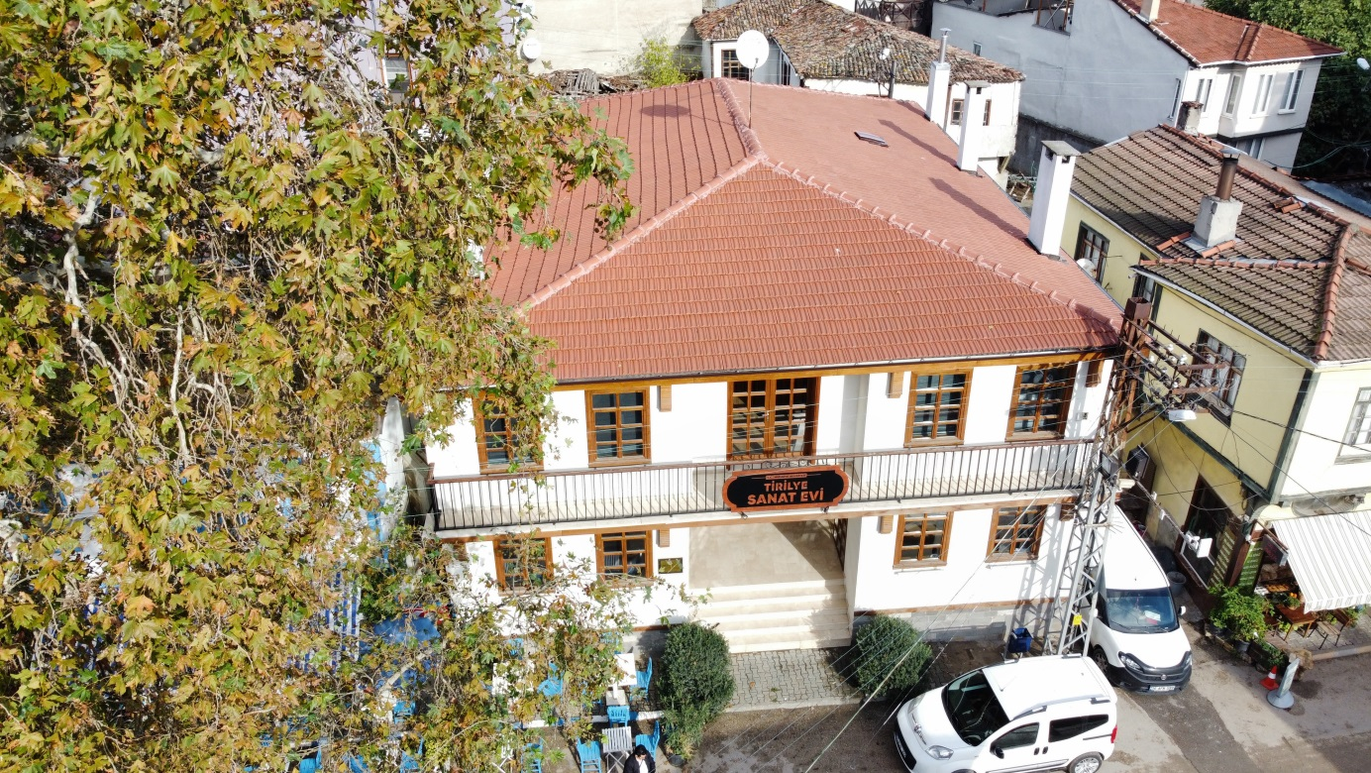

Tirilye sivil mimari özelliklerini yansıtan yapılardan biri olan Sanat Evi Tirilye’nin eski belediye binası olarak kullanılmaktaydı. Tirilye Belediyesi’nin Mudanya Belediyesi’ne bağlanması ile beraber ek hizmet binası olarak kullanmaya başlanan yapı, yapılan restorasyonun ardından Mudanya Belediyesi’nin konuk evi olarak kullanılmaya başlanmıştır. Sanat evinde muhtar odası, idari ofis, sergi alanı, kütüphane, etüt odası ve 3 sanatçı konuk odası bulunmaktadır.

ART HOUSE

The Art House, which is one of the buildings reflecting the civil architectural features of Tirilye, was used as the old town hall. The building, which started to be used as an additional service building after Tirilye Municipality was centralized to Mudanya Municipality, started to be used as a guest house of Mudanya Municipality after its restoration. The Art House includes the neighbourhood headman's room, administrative office, exhibition area, library, study room and 3 artist guest rooms.

